Mọi người hãy thử nhớ lại xem chúng ta đã có bao nhiều tài liệu của các môn chúng ta đang học và có bao nhiêu tài liệu thầy cô gửi cho chúng ta để chúng ta lưu vào máy và tham khảo, khá là nhiều đúng không. Việc gì sẽ xảy ra khi chúng ta gộp tất cả lại và đi tìm từng cái một, việc đó sẽ tốn rất nhiều thời gian, vì điều đó mà các nhà khoa học máy tính đã tìm ra giải pháp đó là sắp xếp. Sắp xếp là quá trình chúng ta sắp xếp các thư mục, tài liệu theo giá trị của chúng ví dụ như sắp xếp theo tên, theo dung lượng, theo ngày, theo kiểu của các tài liệu đó.

Và ngoài ra chúng ta có 3 kiểu thuật toán sắp xếp khác đó là: sắp xếp chọn, sắp xếp nổi bọt và sắp xếp chèn. 3 thuật toán này là nền tảng cho các thuật toán sắp xếp nhanh hơn trong khoa học máy tính ngày nay.

SẮP XẾP CHỌN

Sắp xếp chọn là một thuật toán sắp xếp đơn giản, dựa trên việc so sánh tại chỗ. Chọn phần tử nhỏ nhất trong n phần tử ban đầu, đưa phần tử này về vị trí đúng là đầu tiên của dãy hiện hành. Sau đó không quan tâm đến nó nữa và bắt đầu tiếp từ vị trí thứ 2. Lặp lại quá trình chọn và hoán đổi này đến khi bức tường tưởng tượng di chuyển đến trước số cuối cùng của dãy số thì dừng lại. Bức tường tưởng tượng là bức tường ngăn cách giữa 2 danh sách trong sắp xếp chọn: danh sách đã sắp xếp và danh sách chưa sắp xếp.

Và đây là ví dụ minh họa của sắp xếp chọn, phần sorted này là phần đã sắp xếp, wall này là bức tường, bức tường này sẽ chỉ di chuyển sang phải mà sẽ không di chuyển ngược lại, còn phần unsorted này là phần chưa sắp xếp. Sau đây chúng ta sẽ đến với ví dụ của thể:

Chúng ta có 9 số cho trước và không sắp xếp theo thứ tự đây là phần unsorted: 29, 72, 98, 13, 87, 65, 52, 51, 36

Còn đây là hình minh họa cho các bước chúng ta đã làm qua ví dụ ở trên.

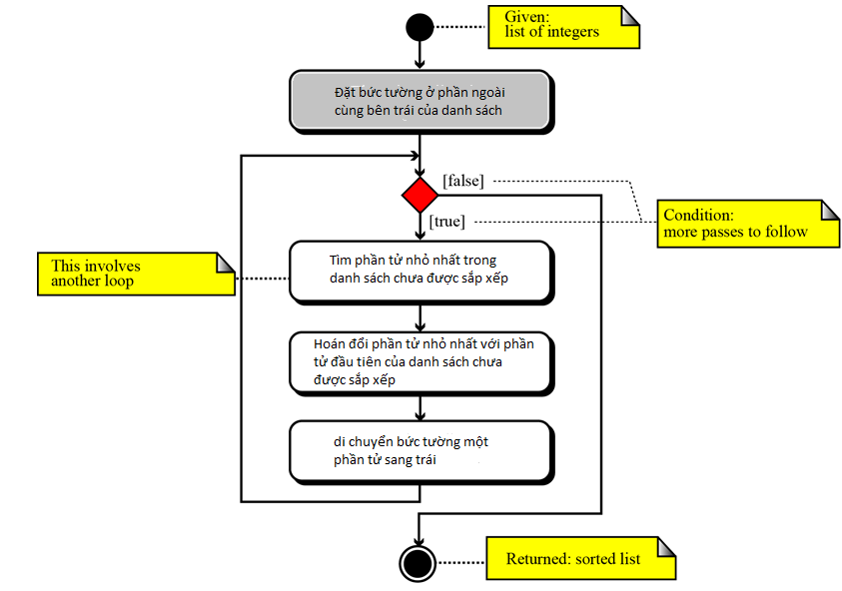SẮP XẾP NỔI BỌT

Sắp xếp nổi bọt là một [thuật toán sắp xếp](https://vi.wikipedia.org/wiki/Thu%E1%BA%ADt_to%C3%A1n_s%E1%BA%AFp_x%E1%BA%BFp) đơn giản, với thao tác cơ bản là so sánh hai phần tử kề nhau, nếu chúng chưa đứng đúng thứ tự thì đổi chỗ. Sắp xếp nổi bọt còn có tên là *sắp xếp bằng so sánh trực tiếp*. Giống như sắp xếp chọn, danh sách cũng được làm 2 phần đó là danh sách đã sắp xếp và danh sách chưa sắp xếp. Còn đây là ví dụ về sắp xếp nổi bọt.

SẮP XẾP CHÈN

Thuật toán sắp xếp chèn là một trong những kỹ thuật sắp xếp phổ biến nhất và nó thường được người chơi bài sử dụng. Mỗi thẻ mà người chơi nhặt được sẽ được đưa vào vị trí thích hợp trong tay của họ để duy trì một chuỗi cụ thể.

Để tìm hiểu kỹ hơn thì chúng ta cùng làm qua ví dụ sau đây

TÌM KIẾM

Một thuật toán phổ biến khác trong khoa học máy tính là tìm kiếm, là quá trình tìm kiếm vị trí của mục tiêu trong danh sách các đối tượng. Trong trường hợp một danh sách, tìm kiếm có nghĩa là đã cho một giá trị, chúng ta muốn tìm vị trí của phần tử đầu tiên trong danh sách chứa giá trị đó. Có hai tìm kiếm cơ bản cho danh sách: tìm kiếm tuần tự và tìm kiếm nhị phân. Tìm kiếm tuần tự có thể được sử dụng để định vị một mục trong bất kỳ danh sách nào, trong tìm kiếm nhị phân yêu cầu danh sách phải được sắp xếp trước.

TÌM KIẾM TUẦN TỰ

Tìm kiếm tuần tự được sử dụng nếu danh sách cần tìm không có thứ tự. Nói chung, chúng tôi chỉ sử dụng kỹ thuật này cho các danh sách nhỏ hoặc danh sách không được tìm kiếm thường xuyên. Trong các trường hợp khác, cách tốt nhất là sắp xếp danh sách và sau đó tìm kiếm nó bằng cách sử dụng tìm kiếm nhị phân được thảo luận ở phần sau.

Trong tìm kiếm tuần tự, chúng tôi bắt đầu tìm kiếm mục tiêu từ đầu danh sách. Chúng tôi tiếp tục cho đến khi chúng tôi tìm thấy mục tiêu hoặc đến cuối danh sách.